Комплексная проверочная работа
За 1 полугодие 2017-2018 учебного года
2 класс
ФИ обучающегося_______________________ Дата __________________
Какие бывают дупла?

Каждое дупло в лесу – загадка. Умелый следопыт по следам разгадает дупляного жителя.
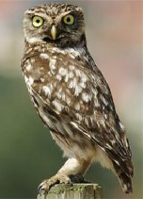
Бывают дупла-ночлежки. В них
проводят ночь белки, дятлы. Сыч днюет в дупле, а ночью летит на охоту.
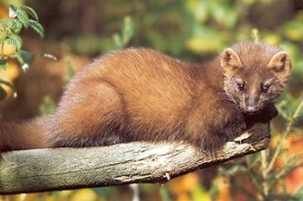
Бывают дупла-кладовые. В них белка прячет орехи. Куница положит про запас лесную мышь.
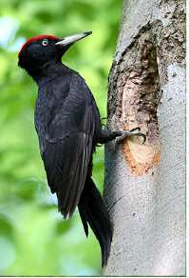
За день белка съедает 36 орехов, дятел добывает и съедает до 600 штук личинок. Куница за день съедает семь грызунов, а сыч ловит и съедает в день две мыши.
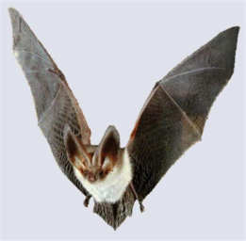
Бывают дупла-спальни. Всю зиму спит в дупле летучая мышь. Она проводит зимнюю спячку вниз головой. Всю зиму ничего
не ест и не пьёт.
Сколько дупел, столько и загадок.

1-й вариант
ОСНОВНАЯ ЧАСТЬ
Постарайся выполнить все задания этой части. Выполняй их по порядку. Начни читать текст. По сигналу учителя поставь палочку после того слова, до которого дочитаешь. Дочитай текст до конца.
Задание №1.
О ком говорится в третьем абзаце текста?
Ответ. В нем говорится о ______________________________________ .
Задание №2.
Найди в тексте ответ на вопрос: «Как использует дупло белка?» Спиши это предложение. ________________________________________________________________
________________________________________________________________
Проверь свою запись, если надо, исправь.
Задание №3.
- Найди в выписанном тобою предложении слово, обозначающее действие предмета. Выпиши его. ____________________________________
- Найди в выписанном тобою предложении слово, обозначающее предмет. Выпиши его. _____________________________________________
Задание №4.
- Найди и выпиши из текста названия птиц.
________________________________________________________________
- Подчеркни в выписанных словах буквы мягких согласных.
Задание №5.
Белка запасла на зиму 65 орехов и 28 грибов.
- Запиши вопрос задачи, если она решается так: 65 + 28 =…
________________________________________________________________
Сосчитай и запиши ответ: ______________________________________________________________
________________________________________________________________
- На сколько меньше грибов, чем орехов запасла белка? Запиши выражение и вычисли его значение: ________________________________________________________________
________________________________________________________________

Задание №6.
Отметь значком , у какого животного продолжительность жизни больше чем, у летучей мыши, но меньше, чем у сыча.
А | Б | В | Г | Д
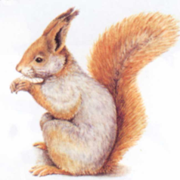
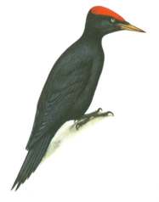
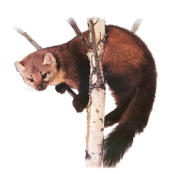
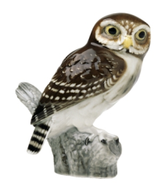
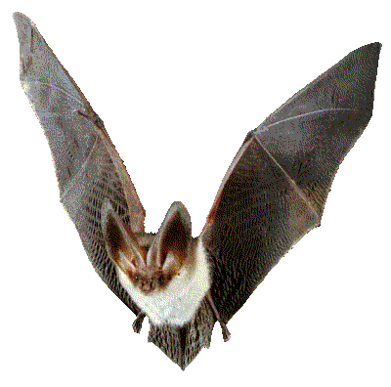

60 мес. 96 мес. 80 мес. 92 мес. 72 мес.
ДОПОЛНИТЕЛЬНАЯ ЧАСТЬ
Задания 7 – 10 можно выполнять в любом порядке. Постарайся выполнить не меньше трех любых заданий.
Задание №7.
Заполни таблицу, используя данные текста.
Животное | Количество еды  за день | Кто на первом месте по количеству съедаемой еды за день? Какие места у остальных?
Сыч
Куница
Дятел
Белка

Задание №8.
Ответь на вопрос и коротко поясни свой ответ.
Кто из животных, перечисленных в тексте, делает запасы на зиму? ________________________________________________________________
________________________________________________________________
Задание №9.
В охране природы маленьких дел нет. А что ты делаешь, чтобы сохранить природу?________________________________________________________________
___________________________________________________________________________________________________________________________________________________________________________________________________________________________
Задание №10.
Напиши, что означает слово «дупло»?
___________________________________________________________________________________________________________________________________________________________________________________________________________________________

2-й вариант
ОСНОВНАЯ ЧАСТЬ
Постарайся выполнить все задания этой части. Выполняй их по порядку. Начни читать текст. По сигналу учителя поставь палочку после того слова, до которого дочитаешь. Дочитай текст до конца.
Задание №1.
О ком говорится в пятом абзаце текста?
Ответ. В нем говорится о _________________________________________
Задание №2.
Найди в тексте ответ на вопрос: «Как использует дупло куница?» Спиши это предложение._________________________________________________
________________________________________________________________ Проверь свою запись, если надо, исправь.
Задание №3.
1. Найди в выписанном тобою предложении слово, обозначающее действие предмета. Выпиши его. ____________________________________
2. Найди в выписанном тобою предложении слово, обозначающее предмет. Выпиши его. _____________________________________________
Задание №4.
1. Найди и выпиши из текста названия зверей.
________________________________________________________________
2. Подчеркни в выписанных словах буквы мягких согласных.
Задание №5.
Белка запасла 48 орехов и 26 грибов.
1. Запиши вопрос задачи, если она решается так: 48 – 26 =…
________________________________________________________________________________________________________________________________
Сосчитай и запиши ответ: _______________________________________________________________
2. Сколько всего грибов и орехов запасла белка? Запиши выражение и вычисли его значение: ________________________________________________________________
________________________________________________________________
Задание №6.
Отметь значком , у какого животного продолжительность жизни больше чем куницы, но меньше, чем у дятла.
А | Б | В | Г | Д

60 мес. 96 мес. 80 мес. 92 мес. 72 мес.
ДОПОЛНИТЕЛЬНАЯ ЧАСТЬ
Задания 7 – 10 можно выполнять в любом порядке. Постарайся выполнить не меньше трех любых заданий.
Задание №7.
Заполни таблицу, используя данные текста.
Животное | Количество еды  за день | Кто на первом месте по количеству съедаемой еды за день? Какие места у остальных?
Сыч
Куница
Дятел
Белка
Задание №8.
Ответь на вопрос и коротко поясни свой ответ.
Кто из животных, перечисленных в тексте, не делает запасы на зиму? Приведи свой пример. ________________________________________________________________
_______________________________________________________________________
Задание №9.
В охране природы маленьких дел нет. А что ты делаешь, чтобы сохранить природу? ________________________________________________________________________
________________________________________________________________________________________________________________________________________________________________________________________________________________________
Задание №10.
Напиши, что означает слово «берлога»? ______________________________________________________________________
______________________________________________________________________
______________________________________________________________________

3-й вариант
ОСНОВНАЯ ЧАСТЬ
Постарайся выполнить все задания этой части. Выполняй их по порядку. Начни читать текст. По сигналу учителя поставь палочку после того слова, до которого дочитаешь. Дочитай текст до конца.
Задание №1.
О ком говорится во втором абзаце текста?
Ответ. В нем говорится о _________________________________________
Задание №2.
Найди в тексте ответ на вопрос: «Как проводит зиму летучая мышь?» Спиши это предложение._________________________________ _______________________________________________________________
Проверь свою запись, если надо, исправь.

Задание №3.
1. Найди в выписанном тобою предложении слово, обозначающее действие предмета. Выпиши его. _______________________________ .
2. Найди в выписанном тобою предложении слово, обозначающее предмет. Выпиши его. ________________________________________ .

Задание №4.
1. Найди и выпиши из текста по два названия животных.
Звери: _______________________________________________________________
Птицы: _______________________________________________________________
2. Подчеркни в выписанных словах буквы мягких согласных.

Задание №5.
Белка запасла 57 орехов и 14 грибов.
1. Запиши вопрос задачи, если она решается так: 57 + 14 =…
_______________________________________________________________
Сосчитай и запиши ответ: ________________________________________
2. На сколько больше орехов, чем грибов запасла белка? Запиши выражение и вычисли его значение: _______________________________________________________________
Задание №6.
Отметь значком , у какого животного длина тела больше чем, летучей мыши, но меньше, чем у сыча.
А | Б | В | Г | Д
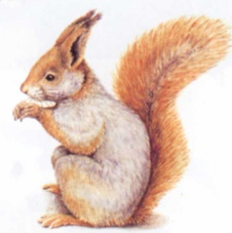

28 см 24 см 46 см 25 см 13 см
ДОПОЛНИТЕЛЬНАЯ ЧАСТЬ
Задания 7 – 10 можно выполнять в любом порядке.
Постарайся выполнить не меньше трех любых заданий.
Задание №7.
Заполни таблицу, используя данные текста.
Животное | Количество еды  за день | Кто на первом месте по количеству съедаемой еды за день? Какие места у остальных?
Сыч
Куница
Дятел
Белка

Задание №8.
Ответь на вопрос и коротко поясни свой ответ.
Напиши, кто из животных в тексте ничего не ест и не пьет всю зиму?
Приведи свой пример. ___________________________________________
______________________________________________________________________________________________________________________________
Задание №9.
В охране природы маленьких дел нет. А что ты делаешь, чтобы сохранить природу? _______________________________________________________________
______________________________________________________________________________________________________________________________
Задание №10.
Напиши, что означает слово «нора»? _______________________________________________________________
________________________________________________________________

4-й вариант
ОСНОВНАЯ ЧАСТЬ
Постарайся выполнить все задания этой части. Выполняй их по порядку. Начни читать текст. По сигналу учителя поставь палочку после того слова, до которого дочитаешь. Дочитай текст до конца.
Задание №1.
О чем говорится в первом абзаце текста?
Ответ. В нем говорится о _________________________________________ .
Задание №2.
Найди в тексте ответ на вопрос: «Как использует дупло сыч?» Спиши это предложение. _______________________________________________________________
_______________________________________________________________
Проверь свою запись, если надо, исправь.
Задание №3.
- Найди в выписанном тобою предложении слова, обозначающие действие предмета. Выпиши их. ___________________________________ .
- Найди в выписанном тобою предложении слово, обозначающее предмет. Выпиши его. ____________________________________________
Задание №4.
- Найди и выпиши из текста названия животных.
_______________________________________________________________
_______________________________________________________________
- Подчеркни в выписанных словах буквы мягких согласных.
Задание №5.
Белка запасла на зиму 65 орехов, а грибов на 28 меньше.
- Поставь вопрос к задаче, чтобы она решалась в два действия.
_______________________________________________________________
Реши и запиши ответ: ____________________________________________
_______________________________________________________________
Задание №6.
Отметь значком , у какого животного масса тела меньше, чем у белки, но больше, чем у дятла.
А | Б | В | Г | Д

300 г 89 г 920 г 190 г 78 г
ДОПОЛНИТЕЛЬНАЯ ЧАСТЬ
Задания 7 – 10 можно выполнять в любом порядке.
Постарайся выполнить не меньше трех любых заданий.
Задание №7.
Заполни таблицу, используя данные текста.
Животное | Количество еды  за день | Кто на первом месте по количеству съедаемой еды за день? Какие места у остальных?
Сыч
Куница
Дятел
Белка

Задание №8.
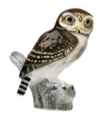
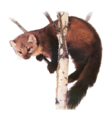
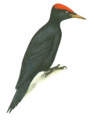
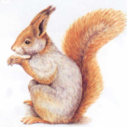
Укажи стрелкой, чем питаются зимой животные.

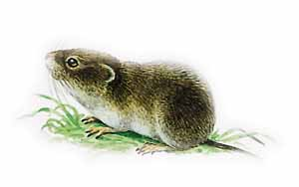
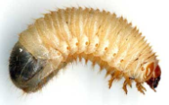
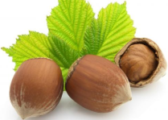
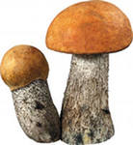

Задание №9.
В охране природы маленьких дел нет. А что ты делаешь, чтобы сохранить природу? _______________________________________________________________
______________________________________________________________________________________________________________________________

Задание №10.
Жилища животных имеют разные названия. Какие ты знаешь названия жилища? Напиши. _______________________________________________
______________________________________________________________________________________________________________________________

